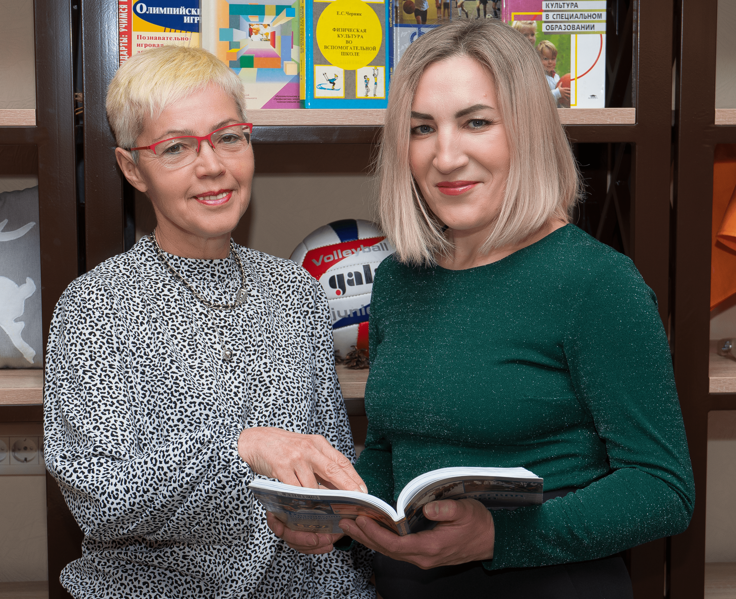 | Анкета  участников муниципального этапа  Всероссийского конкурса «Учитель года – 2023»
Пилепенко Ольга Николаевна
Коновалова Ольга Юрьевна
 | Номинация: «Наставническая пара»

- Профессиональная деятельность
Наставник |  | Наставляемый
учитель физической культуры | Должность (например, учитель математики) | учитель физической культуры
Муниципальное бюджетное общеобразовательное учреждение «Школа для детей с ограниченными возможностями здоровья» | Место работы (полное без сокращений название учебного заведения по Уставу) | Муниципальное бюджетное общеобразовательное учреждение «Школа для детей с ограниченными возможностями здоровья»
25 | Педагогический стаж (полных лет на момент заполнения анкеты) | 1
Высшая | Квалификационная категория | Нет
- Образование
ППУ № 1, 1992 г, учитель физической культуры | Образование (укажите название и год окончания учебного заведения, факультет) | Пермский областной колледж искусства и культуры, 2003 г. педагог-организатор, режиссёр
нет | Дополнительное профессиональное образование за последние 3 года (наименование образовательных программ, модулей, стажировок и т.п., места и сроки их получения) | - Профессиональная переподготовка «Учитель физической культуры», ООО «Инфоурок», Смоленск, 2022 г.;  - Инструктор по спорту, специалист центра тестирования ВФСК «Готов к труду и обороне» (ГТО), Центр дополнительного образования ФГБОУ «Поволжский государственный университет физической культуры, спорта и туризма», 2021 г.
- Результаты педагогической деятельности (за последние 3 года)
Призовые места в городских спортивных мероприятиях: лыжные гонки, многоборье ГТО, «Кросс нации», муниципальный этап президентских спортивных игр, плавание, настольный теннис (2020, 2021, 2022).  Призовые места в краевых фестивалях спорта семей с детьми с инвалидностью (2020, 2021, 2022). | Наличие среди учащихся (воспитанников) победителей олимпиад, конкурсов, соревнований и др. | нет
Почётная грамота Министерства просвещения РФ, 2021 г.  Почётная грамота директора школы, 2022 г. | Наградные материалы | нет
- Научно-методическая и общественная деятельность
Муниципальный уровень  Руководитель ГМФ учителей физической культуры, участие в проекте «В поисках смыслов».  Институциональный уровень  Участие в ШМО педагогов-предметников, дефектологическом лектории «Каждый ребёнок особенный», методической неделе открытых уроков. | Участие в методической работе (уровень, форма) | Муниципальный уровень  Участие в ГМФ учителей физической культуры, показ мастер-класса в рамках муниципальной презентационной площадки «Физическое развитие детей с ОВЗ».  Институциональный уровень  Участие в ШМО учителей-предметников и методической неделе открытых уроков.
Публикации:  Российский уровень  - публикация в сборнике материалов IV Всероссийской научно-практической конференции «Открытый мир: объединяем усилия», статья «Социализация детей с умственной отсталостью на внеурочных мероприятиях по физической культуре через проектную деятельность» (ПГГПУ, 2020);  - публикация в сборнике материалов VI Всероссийской научно-практической конференции «Открытый мир: объединяем усилия», статья «Социализация детей с умственной отсталостью через внеурочную деятельность спортивно-оздоровительной направленности» (ПГГПУ, 2022).  Муниципальный уровень  Публикация в электронном сборнике «Кроссенс» в рамках педагогической мастерской «Кроссенс».  Выступления:  Краевой уровень  НПК «Эффективные формы и механизмы повышения образовательных результатов обучающихся», выступление по теме «Релаксационные приёмы и способы повышения стрессоустойчивости обучающихся с ОВЗ».  Муниципальный уровень  Показ мастер-класса в рамках муниципальной презентационной площадки «Физическое развитие детей с ОВЗ».  Институциональный уровень  Семинар-практикум «Проектная деятельность в работе педагога». | Формы диссеминации педагогического опыта (обобщение и распространение – публикации, выступления и др.) | нет
Российский уровень  - Всероссийский конкурс работников дополнительного образования в области физкультуры и спорта, 2022 г., победитель;  - Всероссийский конкурс профмастерства «Сердце отдаю детям», 2022 г., участие;  - Всероссийский этап конкурса «Школа – территория здоровья 2020», участие.  Краевой уровень  - региональный этап Всероссийского конкурса «Учитель здоровья», 2022 г., лауреат;  - региональный этап Всероссийского конкурса «Школа территория здоровья», 2022 г., 2 место;  - региональный этап Всероссийского конкурса «Школа – территория здоровья», 2020 г., победитель;  - Краевой конкурс методических и дидактических разработок с духовно-нравственным содержанием образования для образовательных организаций Пермского края, 2020 г., участие;  - Краевой конкурс «Лучшие практики в работе с детьми с ОВЗ», 2020 г., участие;  - Краевой конкурс «Методическая мозаика», 2020 г., 3 место;  - Региональный этап II Всероссийского конкурса среди классных руководителей на лучшую методическую разработку, 2020 г., 2 место;  - Краевая Олимпиада для педагогов, специалистов образовательных организаций Пермского края, работающих с детьми с ограниченными возможностями здоровья, 2021 г., 2022 г., участие.  Институциональный уровень  - конкурс «Учитель года», 2022 г., 1 место;  - конкурс «Моё рабочее место», 2022 г., участие. | Участие в конкурсах профессионального мастерства (уровень, год участия, результат) | Краевая Олимпиада для педагогов, специалистов образовательных организаций Пермского края, работающих с детьми с ограниченными возможностями здоровья, 2022 г., участие.
нет | Участие в разработке муниципальных, региональных, федеральных, международных программ и проектов (СОБСТВЕННЫЕ ПРОЕКТЫ) | нет
- Профессиональные ценности
Учу жить активно, вести здоровый образ жизни, преодолевать трудности, достигать результатов. | Чему самому важному я обучаю своих учеников/воспитанников? (профессиональные ценности и интересы как основа опыта) | Формирую убеждение, что здоровый образ жизни, физическая активность необходимы человеку для полноценной жизни.
Для успешного обучения детей с ОВЗ необходимо учитывать особенности их психофизического развития, обеспечивать здоровьесберегающую и развивающую среду, создавать условия для самореализации. | Какую идею (послание) я хочу донести до педагогического сообщества муниципалитета в конкурсе? (четкая формулировка профессиональных находок) | Урок физкультуры в школе для детей с ОВЗ – урок коррекции и здоровья.
Самореализация.  Использование успешного опыта других педагогов. | Как я пойму, что участие в конкурсе поддерживает мой профессиональный рост? (определение критериев профессиональных изменений) | Повышение самооценки: я могу, я это сделала. Стимул к дальнейшему профессиональному развитию.

